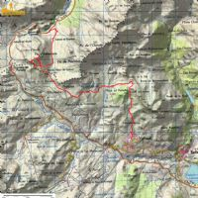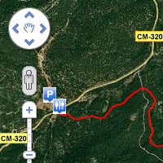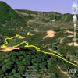
Conferencia sobre aplicaciones para dispositivos móviles que permiten preparar y seguir una ruta en la montaña (track).
En ella se mostrarán ejemplos de páginas web donde poder descargar rutas realizadas por otros montañeros, se comentará como editar o crear esas rutas, se enseñará como interpretar una ruta analizando desniveles y calculando tiempos estimados, y finalmente se explicará como leer la ruta con nuestro dispositivo móvil mientras nos encontramos en la montaña.
Es recomendable acudir a la charla con un teléfono móvil con un sistema operativo Android, un sensor gps y el programa GPX Viewer instalado.

